第6章 关系数据理论
一．选择题
1．对关系模式进行规范化的主要目的是 B
A．提高数据操作效率 B．维护数据的一致性
C．加强数据的安全性 D．为用户提供更快捷的数据操作
2．关系模式中的插入异常是指 D
A．插入的数据违反了实体完整性约束
B．插入的数据违反了用户定义的完整性约束
C．插入了不该插入的数据
D．应该被插入的数据不能被插入
3．如果有函数依赖X→Y，并且对X的任意真子集X’，都有X’Y，则称 C
A．X完全函数依赖于Y B．X部分函数依赖于Y
C．Y完全函数依赖于X D．Y部分函数依赖于X
4．如果有函数依赖X→Y，并且对X的某个真子集X’，有X’→Y成立，则称 B
A．Y完全函数依赖于X B．Y部分函数依赖于X
C．X完全函数依赖于Y D．X部分函数依赖于Y
5．若X→Y和Y→Z在关系模式R上成立，则X→Z在R上也成立。该推理规则称为 C
A．自反规则 B．增广规则
C．传递规则 D．伪传递规则
6．若关系模式R中属性A仅出现在函数依赖的左部，则A为 A
A．L类属性 B．R类属性
C．N类属性 D．LR类属性
7．若关系模式R中属性A是N类属性，则A D
A．一定不包含在R任何候选码中
B．可能包含也可能不包含在R的候选码中
C．一定包含在R的某个候选码中
D．一定包含在R的任何候选码中
8．设F是某关系模式的极小函数依赖集。下列关于F的说法，错误的是 B
A．F中每个函数依赖的右部都必须是单个属性
B．F中每个函数依赖的左部都必须是单个属性
C．F中不能有冗余的函数依赖
D．F中每个函数依赖的左部不能有冗余属性
9．有关系模式：学生（学号，姓名，所在系，系主任），设一个系只有一个系主任，则该关系模式至少属于 B
A．第一范式 B．第二范式
C．第三范式 D．BC范式
10．设有关系模式R(X, Y, Z)，其F={Y→Z, Y→X, X→YZ}，则该关系模式至少属于 D
A．第一范式 B．第二范式
C．第三范式 D．BC范式
11．下列关于关系模式与范式的说法，错误的是 D
A．任何一个只包含两个属性的关系模式一定 属于3NF
B．任何一个只包含两个属性的关系模式一定 属于BCNF
C．任何一个只包含两个属性的关系模式一定 属于2NF
D．任何一个只包含三个属性的关系模式一定 属于3NF
12．有关系模式：借书（书号，书名，库存量，读者号，借书日期，还书日期)，设一个读者可以多次借阅同一本书，但对一种书（用书号唯一标识）不能同时借多本。该关系模式的主码是 A
A．（书号，读者号，借书日期） B．（书号，读者号）
- （书号） D．（读者号）

二．填空题
1．在关系模式R中，若属性A只出现在函数依赖的右部，则A是_____类属性。 R
2．若关系模式R∈2NF，则R中一定不存在非主属性对主码的_____函数依赖。 部分
3．若关系模式R∈3NF，则R中一定不存在非主属性对主码的_____函数依赖。 传递
4．设有关系模式X(S, SN, D)和Y(D, DN, M)，X的主码是S，Y的主码是D，则D在关系模式X中被称为_____。 外码
5．设有关系模式R(U, F)，U={X, Y, Z, W}，F={XY→Z, W→X}，则(ZW)⁺ = _____，R的候选码为_____，该关系模式属于_____范式。XZW YW 第一
6．在关系模式R中，若属性A不在任何函数依赖中出现，则A是_____类属性。 N
7．在关系模式R中，若有X→Y，且Z⊆Y，则X→Z在R上也成立，该推理规则为Armstrong公理系统中的_____。分解规则
8．根据Armstrong公理系统中的自反规则，对关系模式R中的属性集X，若Y⊆X，则一定有_____。X→Y
9．关系数据库中的关系表至少都满足_____范式要求。 第一
10．关系规范化的过程是将关系模式从低范式规范化到高范式的过程，这个过程实际上是通过_____实现的。 模式分解
- 若关系模式R的主码只包含一个属性，则R至少属于第_____范式。 二
12．若关系模式R中所有的非主属性都完全函数依赖于主码，则R至少属于第_____范式。 二

三．简答题
- 关系规范化中的操作异常有哪些？它是由什么引起的？解决的办法是什么？
2．第一范式、第二范式和第三范式关系模式的定义分别是什么？
3．什么是部分函数依赖？什么是传递函数依赖？请举例说明。
4．第三范式的关系模式是否一定不包含部分函数依赖关系？
5．设有关系模式R(A, B, C, D)，F={D→A, D→B}
（1）求D⁺。
（2）求R的全部候选码。
答：（1）D⁺=DAB
（2）因为D是L类属性，因此D一定出现在R的任何候选码中；
因为C是N类属性，因此D一定出现在R的任何候选码中；
(CD)⁺ = CDAB = R的全部属性，因此R的唯一候选码是CD。

6.设有关系模式R(W, X, Y, Z)，F={X→Z, WX→Y}，该关系模式属于第几范式，请说明理由。
解：R是1NF，R的候选码为WX,因此Y,Z是非主属性，又由于存在X→Z，因此F中存在非主属性对主码的部分函数依赖，因此R不是2NF。
7．设有关系模式R(A, B, C, D)，F = {A→C, C→A, B→AC, D→AC}
（1）求B⁺，(AD)⁺。
（2）求R的全部候选码，判断R属于第几范式。
（3）求F的极小函数依赖集F_{min}。
答：
- B⁺ = BAC
(AD)⁺ = ADC
- 由于B、D是L类属性，因此B、D会在任何候选码中；
(BD)⁺ = BDAC = R的全部属性，因此R的候选码是BD。
R是第1范式，因为存在部分函数依赖：
（3）
① 将所有函数依赖的右边改为单个属性，得到：B→AC, D→AC
F1 = { A→C, C→A, B→A, B→C, D→A, D→C }
- 去掉函数依赖左部的多余属性：该关系模式的全部函数依赖集左部均为一个属性，因此不存在左部有多余属性的情况。
- 去掉多余的函数依赖。
Ⅰ 去掉A→C，得到F11 = { C→A, B→A, B→C, D→A, D→C }
A+_{F2} = A，不包含C，因此A→C，不是多余函数依赖；
Ⅱ 去掉C→A，得到F12 = { A→C，B→A, B→C, D→A, D→C }
C+_{F3} = C，不包含A，因此C→A不是多余函数依赖；
Ⅲ在F1基础上 去掉B→A，得到F13 = { A→C, C→A, B→C, D→A, D→C }
B+_{F13} = BCA，包含A，因此B→A是多余函数依赖，应去掉；
在此F13基础上，去掉B→C，得到F131 = { A→C, C→A, D→A, D→C }
B+_{F131} = B，不包含C，因此B→C不是多余函数依赖；
在此F13基础上 去掉D→A，得到F132 = { A→C, C→A, B→C, D→C }
D+_{F132} = DCA，不包含A，因此D→A是多余函数依赖，应去掉；
在此F13基础上去掉D→C，得到F133 = { A→C, C→A, B→C, D→A }
D+_{F133} = C，包含C，因此D→C是多余函数依赖，应去掉。
F_{min1} = F132 = { A→C, C→A, B→C, D→C }
F_{min2} =F133 = { A→C, C→A, B→C, D→A }

Ⅳ Ⅲ在F1基础上，去掉B→C，得到F14 = { A→C, C→A, ,B→A，D→A, D→C }
B+_{F14} = BCA，包含A，因此B→C是多余函数依赖，应去掉；
在此F13基础上 去掉D→A，得到F141 = { A→C, C→A, ,B→A ，D→C }
D+_{F141} = DCA，包含A，因此D→A是多余函数依赖，应去掉；
在此F13基础上 去掉D→C，得到F142 = { A→C, C→A, ,B→A，D→A }
D+_{F142} = C，包含C，因此D→C是多余函数依赖，应去掉；。
F_{min3} = F141 = { A→C, C→A, ,B→A ，D→C }
F_{min4} = F141 = { A→C, C→A, ,B→A ，D→C }

- 设计题
- 设有关系模式：学生修课（学号，姓名，所在系，性别，课程号，课程名，学分，成绩）。设一个学生可以选多门课程，一门课程可以被多名学生选。一个学生有唯一的所在系，每门课程有唯一的课程名和学分。每个学生对每门课程有唯一的成绩。
- 请指出此关系模式的候选码。
- 写出该关系模式的极小函数依赖集。
- 该关系模式属于第几范式？并简单说明理由。
- 若不是第三范式的，请将其规范化为第三范式关系模式，并指出分解后的每个关系模式的主码和外码。
答：（1）候选码：（学号，课程号）
（2）学号→姓名，学号→所在系，学号→性别，课程号→课程名，课程号→学分，
（学号，课程号）→成绩
（3）属于第二范式，因为存在部分函数依赖：学号→姓名。
（4）第三范式关系模式：
学生（学号，姓名，所在系，性别）
课程（课程号，课程名，学分）
考试（学号，课程号，成绩），学号为引用学生的外码，课程号为引用课程的外码。

- 设有关系模式：学生（学号，姓名，所在系，班号，班主任，系主任），其语义为：一个学生只在一个系的一个班学习，一个系只有一个系主任，一个班只有一名班主任，一个系可以有多个班。
- 请指出此关系模式的候选码。
- 写出该关系模式的极小函数依赖集。
- 该关系模式属于第几范式？并简单说明理由。
- 若不是第三范式的，请将其规范化为第三范式关系模式，并指出分解后的每个关系模式的主码和外码。
解：（1）候选码：学号
（2）学号→姓名，学号→所在系，学号→班号，班号→班主任，所在系→系主任
（3）第二范式，因为有：学号→班号，班号→班主任，因此存在传递函数依赖：
学号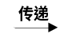班主任
（4）第三范式关系模式：
学生（学号，姓名，所在系，班号），班号为引用班的外码，所在系为引用系的外码。
班（班号，班主任）
系（系名，系主任）

- 设有关系模式：教师授课（课程号，课程名，学分，授课教师号，教师名，授课时数），其语义为：一门课程（由课程号决定）有确定的课程名和学分，每名教师（由教师号决定）有确定的教师名，每门课程可以由多名教师讲授，每名教师也可以讲授多门课程，每名教师对每门课程有确定的授课时数。
- 指出此关系模式的候选码。
- 写出该关系模式的极小函数依赖集。
- 该关系模式属于第几范式？并简单说明理由
- 若不属于第三范式，请将其规范化为第三范式关系模式，并指出分解后的每个关系模式的主码和外码。
答：（1）候选码：（课程号，授课教师号）
（2）课程号→课程名，课程号→学分，授课教师号→教师名，（课程号，授课教师号）→授课时数
（3）属于第一范式。因为有：课程号→课程名，因此存在部分函数依赖关系：
（课程号，授课教师号）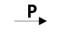课程名
（4）第三范式关系模式：
课程（课程号，课程名，学分）
教师（教师号，教师名）
授课（课程号，教师号，授课时数），课程号为引用课程的外码，教师号为引用教师的外码。

第7章 数据库设计
- 选择题
- 在数据库设计中，将E-R图转换为关系数据模型是下述哪个阶段完成的工作 C
A．需求分析阶段 B．概念设计阶段
C．逻辑设计阶段 D．物理设计阶段
2．在进行数据库逻辑结构设计时，不属于逻辑设计应遵守的原则的是 D
A．尽可能避免插入异常 B．尽可能避免删除异常
C．尽可能避免数据冗余 D．尽可能避免多表连接操作
3. 在进行数据库逻辑结构设计时，判断设计是否合理的常用依据是 A
A．规范化理论 B．概念数据模型
C．数据字典 D．数据流图
4．在将E-R图转换为关系模型时，一般都将m:n联系转换成一个独立的关系模式。下列关于这种联系产生的关系模式的主码的说法，正确的是 C
A．只需包含m端关系模式的主码即可
B．只需包含n端关系模式的主码即可
C．至少包含m端和n端关系模式的主码
D．必须添加新的属性作为主码
5. 数据流图是从“数据”和“处理”两方面表达数据处理的一种图形化表示方法，该方法主要用在数据库设计的 A
A．需求分析阶段 B．概念结构设计阶段
C．逻辑结构设计阶段 D．物理结构设计阶段
6. 在将局部E-R图合并为全局E-R图时，可能会产生一些冲突。下列冲突中不属于合并E-R图冲突的是 B
A．结构冲突 B．语法冲突
C．属性冲突 D．命名冲突
7. 一个银行营业所可以有多个客户，一个客户也可以在多个营业所进行存取款业务，则客户和银行营业所之间的联系是 D
A．一对一 B．一对多
C．多对一 D．多对多
8．在关系数据库中，二维表结构是 B
A．关系数据库采用的概念层数据模型
B. 关系数据库采用的组织层数据模型
C．数据库文件的组织方式
D．内模式采用的数据组织方式
9．设实体A与实体B之间是一对多联系。下列进行的逻辑结构设计方法中，最合理的是 A
A．实体A和实体B分别对应一个关系模式，且外码放在实体B的关系模式中
B. 实体A和实体B分别对应一个关系模式，且外码放在实体A的关系模式中
C．为实体A和实体B设计一个关系模式，该关系模式包含两个实体的全部属性
D．分别为实体A、实体B和它们之间的联系设计一个关系模式，外码在联系对应的关系模式中
10. 设有描述图书出版情况的关系模式：出版（书号，出版日期，印刷数量），设一本书可以被出版多次，每次出版都有一个出版数量。该关系模式的主码是 B
A．书号 B．（书号，出版日期）
C．（书号，印刷数量） D．（书号，出版日期，印刷数量）
11. 设有描述学生借书情况的关系模式：借书（书号，读者号，借书日期，还书日期），设一个读者可在不同日期多次借阅同一本书，但不能在同一天对同一本书借阅多次。该关系模式的主码是 C
A．书号 B．（书号，读者号）
C．（书号，读者号，借书日期） D．（书号，读者号，借书日期，还书日期）
12. 设有如下两个关系模式
职工（职工号，姓名，所在部门编号）
部门（部门编号，部门名称，联系电话，办公地点）
为表达职工与部门之间的关联关系，需定义外码。下列关于这两个关系模式中外码的说法，正确的是 A
A．“职工”关系模式中的“所在部门编号”是引用“部门”的外码
B．部门关系模式中的“部门编号”是引用“职工”的外码
C．不能定义外码，因为两个关系模式中没有同名属性
D．将“职工”关系模式中的“所在部门编号”定义为外码，或者将“部门”关系模式中的“部门编号”定义为外码均可
13. 在数据库设计中，进行用户子模式设计是下述哪个阶段要完成的工作 B
A．需求分析阶段 B．概念结构设计阶段
C．逻辑结构设计阶段 D．物理结构设计阶段
14.下述不属于数据库物理结构设计内容的是 C
A．确定数据的存储结构 B．确定数据存储位置
C．确定数据的存储分配 D．确定数据库表结构
15．数据库物理结构设计完成后就进入到数据库实施阶段。下列不属于数据库实施阶段工作的 D
A．调试应用程序 B．试运行应用程序
C．加载数据 D．扩充系统功能

- 填空题
- 一般将数据库设计分为______、______、______、______、______几个阶段。
需求分析 结构设计 行为设计 数据库实施 数据库运行和维护
- 数据库结构设计包括______、______和______三个过程。
概念结构设计 逻辑结构设计 物理结构设计
- 将局部E-R图合并为全局E-R图时，可能遇到的冲突有______、______和______。
属性冲突 命名冲突 结构冲突
- 在数据库实施阶段除了创建数据库、关系表等之外，还包括两项重要的工作，一项是______，另一项是______。 加载数据 调试和运行应用程序
- ______设计是将需求分析得到的用户需求进行概括和抽象，得到概念层数据模型。
概念（结构）
- 将E-R图转换为某个数据库管理系统支持的组织层数据模型是______设计阶段完成的工作。
逻辑（结构）
- 数据流图表达了数据库应用系统中______和______的关系。 数据 处理
- 在数据库设计中，在需求分析阶段用文档来描述数据需求，包括对数据项、数据结构、数据流、数据存储和数据处理过程的描述，通常将这个文档称为______。 数据字典
- 采用E-R方法的概念结构设计通常包括______、______和______三个步骤。
设计局部E-R图，设计全局E-R图 优化全局E-R图
- 根据应用要求确定在哪些表的哪个或哪些属性上建立索引的工作是在数据库设计的______阶段完成的。 物理设计

- 简答题
1．数据库设计分为哪几个阶段？每个阶段的主要工作是什么。
2．需求分析阶段的任务是什么？其中发现事实的方法有哪些？
3．概念结构应该具有哪些特点？
4．概念结构设计的策略有哪些？
5．什么是数据库的逻辑结构设计？简述其设计步骤。
6．把E-R模型转换为关系模式的转换规则有哪些？
7．数据模型的优化包含哪些方法？
8．简述数据库物理结构设计阶段的主要工作。
9. 简述数据库实施阶段的主要工作。
10.简述数据库行为设计包含的内容。

- 设计题
- 将给定的E-R图转换为符合3NF的关系模式，并指出每个关系模式的主码和外码。
（1）图7-25所示为描述图书、读者以及读者借阅图书的E-R图。
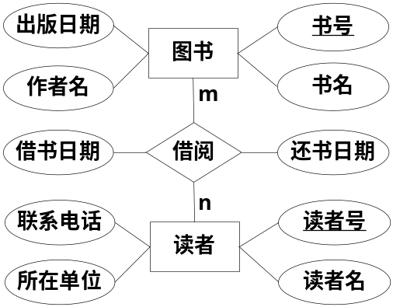
图7-25 图书借阅E-R图
答：下列各关系模式中用下划线标识主码。
图书（书号，书名，出版日期，作者名）
读者（读者号，读者名，联系电话，所在单位）
借阅（书号，读者号，借书日期，还书日期），书号为引用图书关系模式的外码，读者号为引用读者关系模式的外码。
（2）图7-26所示为描述商店从生产厂家订购商品的E-R图。
答：下列各关系模式中用下划线标识主码。
商店（商店编号，商店名，联系电话）∈3NF
商品（商品编号，商品名称，库存量，商品分类）∈3NF
厂家（厂家编号，联系地址，联系电话）∈3NF
订购（商店编号，厂家编号，商品编号，订购日期，订购数量），商店编号为引用商店关系模式的外码，厂家编号为引用厂家关系模式的外码，商品编号为引用商品关系模式的外码。∈3NF
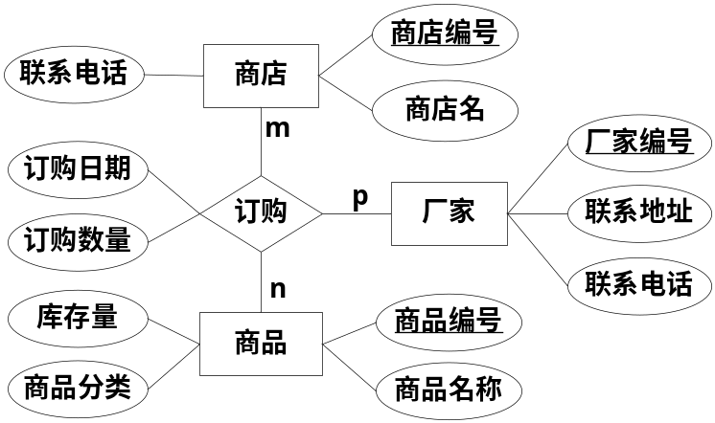
图7-26 商品订购E-R图
（3）图7-27为描述学生参加学校社团的E-R图。
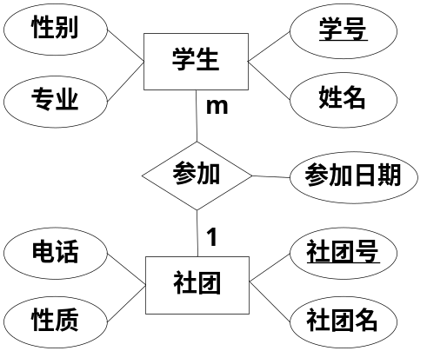
图7-27 学生参加社团E-R图
答：下列各关系模式中用下划线标识主码。
社团（社团号，社团名，电话，性质）∈3NF
学生（学号，姓名，性别，专业，社团号，参加日期），社团号为引用社团的外码。∈3NF
- 设某工厂生产若干产品，每种产品由若干零件组成，同一种零件可用在不同的产品上。零件由不同的原材料制成，不同的零件所用的原材料可以相同。零件按所属产品的不同被分别存放在不同的仓库中，一个仓库可以存放多种不同的零件。原材料按类别存放在若干仓库中，一个仓库也可以存放不同类别的材料。画出该工厂的E-R图（注：只画出实体和联系即可，不用标识属性）。（注意期末考试时一定要标出属性）
答：① 确定实体。本系统共有四个实体：产品、零件、材料、仓库。
因为只描述的是一个工厂的情况，因此不需要将工厂设为实体。
② 确定实体间的联系。
  - 产品与零件：多对多联系，可将联系命名为“组成”。
  - 零件与材料：多对多联系，可将联系命名为“制成”。
  - 零件与仓库：多对多联系，可将联系命名为“存放”。
  - 材料与仓库：多对多联系，可将联系命名为“存放”。
③ 绘制E-R图
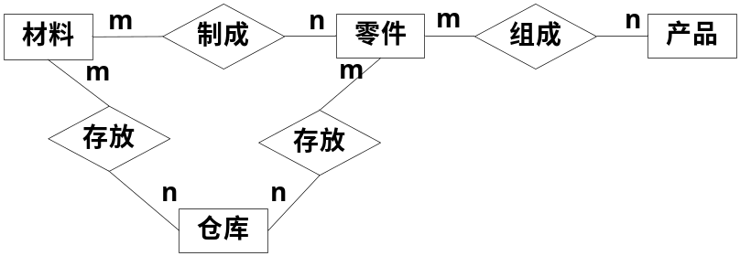
- 设要建立描述顾客在商店的购物情况的数据库应用系统，该系统有如下要求：一个商店可有多名顾客购物，一个顾客可到多个商店购物，顾客每次购物有一个购物金额和购物日期。规定每个顾客每天在每个商店最多有一次购物，每次购物可购买多种商品。需要描述的“商店”信息包括：商店编号、商店名、地址、联系电话；需要描述的顾客信息包括：顾客号、姓名、住址、身份证号、性别。
请画出描述该应用系统的E-R图，并注明各实体的属性、标识属性以及联系的种类。
答：
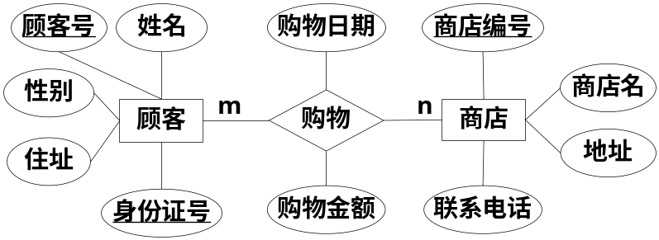
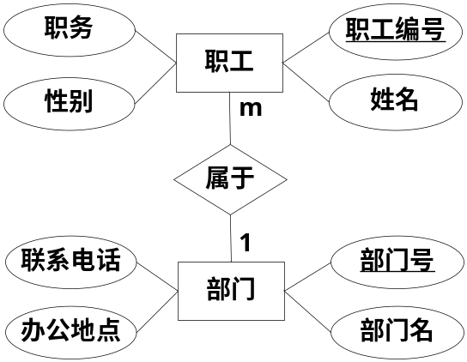
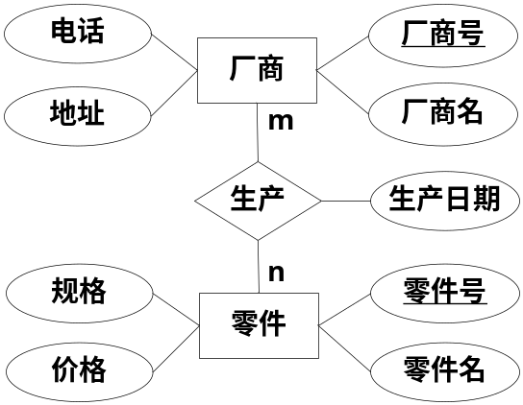
- 图7-28（a）~（d）所示为某企业信息管理系统中的局部E-R图，请将这些局部E-R图合并为一个全局E-R图，并指明各实体以及联系的属性，标明联系的种类（注：为使图形简洁明了，在全局E-R图中可只画出实体和联系，属性单独用文字描述）。将合并后的E-R图转换为符合3NF要求的关系模式，并说明主码和外码。
（a）
（b）
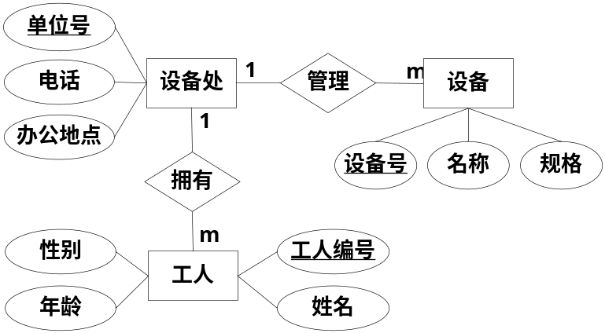
（c）
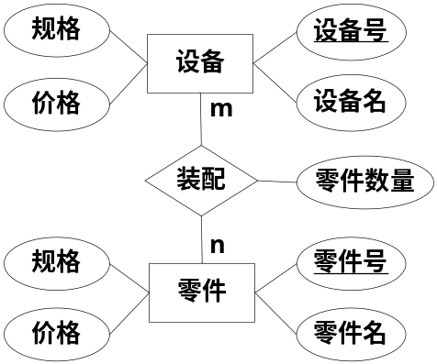
（d）
图7-28 各局部E-R图
答：分析：
- 工人实体可以与职工实体合并，将工人的属性合并到职工实体中，并在职工实体中增加“身份”属性，来标识是工人还是其他职工。
- 设备处可合并到部门实体中，因设备处也是一个部门。可在实现时增加约束：只有设备处才能管理设备。
- 合并后的设备实体属性是图（c）和（d）中设备属性的并集。
合并后的结果：

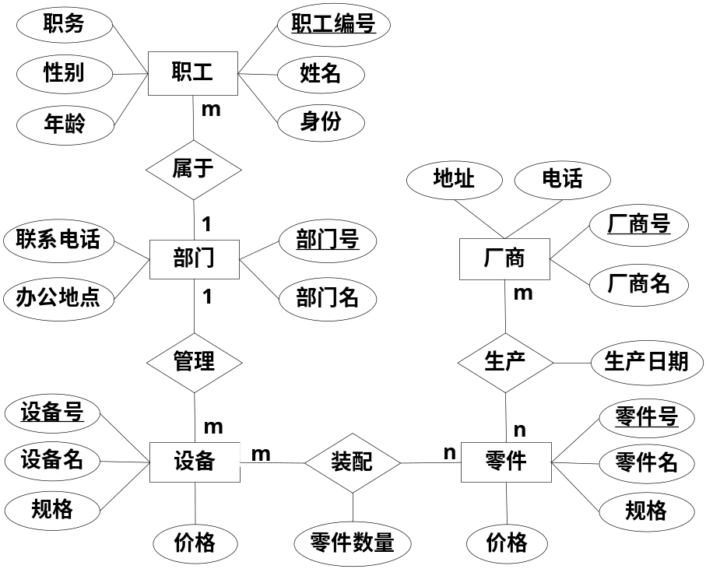

关系模式（主码用下划线标识）
部门（部门号，部门名，联系电话，办公地点）
职工（职工编号，姓名，身份，职务，性别，年龄，所属部门号），所属部门号为引用部门的外码
设备（设备号，设备名，规格，价格，被管部门号），被管部门号为引用部门的外码
零件（零件号，零件名，规格，价格）
厂商（厂商号，厂商名，地址，电话）
装配（设备号，零件号，零件数量），设备号为引用设备的外码，零件号为引用零件的外码
生产（厂商号，零件号，生产日期）或 生产（厂商号，零件号，生产日期）

------------------------

补充-
1．设某汽车运输公司数据库中有三个实体集，一是“车队”实体集，属性有车队编号、车队名；二是“车辆”实体集，属性有牌照号、厂家、出厂日期；三是“司机”实体集，属性有司机编号、姓名、电话。
设车队与车辆间存在“拥有”联系，每个车队可拥有若干车辆，但每辆车只能属于一个车队；车队与司机间存在“聘用”联系，每个车队可聘用多个司机，每个司机只能在一个车队工作，车队聘用司机有聘期和工资，司机与车辆之间存在“使用”联系，司机使用车辆有使用日期和公里数两个属性，每个司机可使用多辆汽车，每辆汽车可被多个司机使用。
（1）试画出E-R图，并注明联系的类型。
（2）将E-R图转换成关系模型，并注明主码和外码。

答：
车队
车队号
车队名
车辆
司机
拥有
聘用
使用
聘期
工资
司机编号
姓名
电话
使用日期
公里数
牌照号
厂家
出厂日期
1
N
1
NN
M
N

（1）

（2）
转换成的关系模型应该具有4个关系模式:
车队(车队号，车队名)
车辆(牌照号，厂家，出厂日期，车队号)
司机(司机编号，姓名，电话，车队号，工资，聘期)
使用(牌照号, 司机编号,使用日期，公里数)

2．有描述学校情况的U关系：U（学号，课程名，成绩，系名，系主任）。
规定：一个系有若干名学生，一个学生只属于一个系，一个系只有一名系主任，一个学生可选多门课，每个学生选每门课有一个成绩。
要求：
（1）试写出关系模式U的基本函数依赖和关键码(主码)。
（2）说明U不是2NF模式的理由，并把U分解成2NF模式集。
（3）进而把U分解成3NF模式集，并说明理由。
答：
(1)U的基本FD有三个: (学号,课程名) →成绩, 学号→系名, 系名→系主任
关键码(学号,课程名)
(2)(学号,课程名) →(系名,系主任) , 学号→(系名,系主任)
前一个FD是一个局部依赖, 因此U不是2NF,
U应分解成两个模式:U1(学号, 系名,系主任)
U2(学号,课程名, 成绩)
U1, U2都是2NF模式
(3)U2已经是3NF模式
U1中存在两个FD 学号→系名, 系名→系主任, 存在一个传递依赖,因此U1不是3NF.模式
对U1应分解成两个模式:U11(学号,系名)
U12(系名, 系主任)
这两个模式都是3NF模式
因此:U分解成3NF模式集时, ρ={ U11，U12, U2 }

3．设大学里教学数据库中有三个实体集。一是“课程”实体集，属性有课程号、课程名称；二是“教师”实体集，属性有教师工号、姓名、职称；三是“学生”实体集，属性有学号、姓名、性别、年龄。设教师与课程之间有“主讲”联系，每位教师可主讲若干门课程，但每门课程只有一位主讲教师，教师主讲课程将选用某本教材；教师与学生之间有“指导”联系，每位教师可指导若干学生，但每个学生只有一位指导教师；学生与课程之间有“选课”联系，每个学生可选修若干课程，每门课程可由若干学生选修，学生选修课程有个成绩。
（1）试画出E-R图，并注明联系的类型。
（2）将E-R图转换成关系模型，并注明主码和外码。

答：
（1）
教师
学生
课程
选课
主讲
指导
工号
姓名
年龄
性别
成绩
课程名称
课程号
教材
学号
姓名
职称

1 1

N N
M N

（2）转换成的关系模型应该具有4个关系模式:
教师(教师工号,姓名,职称)
学生(学号,姓名,性别,年龄,教师工号)
课程(课程号,课程名称,教师工号，教材)
选课(学号, 课程号,成绩)

4．关系模式R（职工编号，日期，日营业额，部门名，部门经理），该模式统计商店里每个职工的日营业额，以及职工所在部门和经理信息。
规定：每个职工每天只有一个营业额；每个职工只在一个部门工作；每个部门只有一个经理。
要求：
（1）试写出关系模式R的基本函数依赖和关键码（主码）。
（2）说明R不是2NF模式的理由，并把R分解成2NF模式集。
（3）进而把R分解成3NF模式集，并说明理由。

答：
(1) R的基本FD有三个: (职工编号, 日期) →日营业额, 职工编号→部门名, 部门名→部门经理，
主码码（职工编号，日期，部门名）；
(2) （职工编号，日期，部门名）→（部门名, 部门经理）；职工编号→（部门名, 部门经理）；
前一个FD是一个部分函数依赖, 因此R不是2NF,
R应分解成两个模式:R1（职工编号，日期，日营业额）
R2（职工编号，部门名，部门经理）
R1, R2都是2NF模式
(3) R1已经是3NF模式
R2中存在两个FD职工编号→部门名, 部门名→部门经理, 存在一个传递依赖,因此R2不是3NF.模式
对R2应分解成两个模式: R21(职工编号, 部门名)
R22(部门名, 部门经理)
这两个模式都是3NF模式
因此:R分解成3NF模式集时, ρ={ R1，R21, R22 }

第7章 数据库设计
- 选择题
- 在数据库设计中，将E-R图转换为关系数据模型是下述哪个阶段完成的工作 C
A．需求分析阶段 B．概念设计阶段
C．逻辑设计阶段 D．物理设计阶段
2．在进行数据库逻辑结构设计时，不属于逻辑设计应遵守的原则的是 D
A．尽可能避免插入异常 B．尽可能避免删除异常
C．尽可能避免数据冗余 D．尽可能避免多表连接操作
3. 在进行数据库逻辑结构设计时，判断设计是否合理的常用依据是 A
A．规范化理论 B．概念数据模型
C．数据字典 D．数据流图
4．在将E-R图转换为关系模型时，一般都将m:n联系转换成一个独立的关系模式。下列关于这种联系产生的关系模式的主码的说法，正确的是 C
A．只需包含m端关系模式的主码即可
B．只需包含n端关系模式的主码即可
C．至少包含m端和n端关系模式的主码
D．必须添加新的属性作为主码
5. 数据流图是从“数据”和“处理”两方面表达数据处理的一种图形化表示方法，该方法主要用在数据库设计的 A
A．需求分析阶段 B．概念结构设计阶段
C．逻辑结构设计阶段 D．物理结构设计阶段
6. 在将局部E-R图合并为全局E-R图时，可能会产生一些冲突。下列冲突中不属于合并E-R图冲突的是 B
A．结构冲突 B．语法冲突
C．属性冲突 D．命名冲突
7. 一个银行营业所可以有多个客户，一个客户也可以在多个营业所进行存取款业务，则客户和银行营业所之间的联系是 D
A．一对一 B．一对多
C．多对一 D．多对多
8．在关系数据库中，二维表结构是 B
A．关系数据库采用的概念层数据模型
B. 关系数据库采用的组织层数据模型
C．数据库文件的组织方式
D．内模式采用的数据组织方式
9．设实体A与实体B之间是一对多联系。下列进行的逻辑结构设计方法中，最合理的是 A
A．实体A和实体B分别对应一个关系模式，且外码放在实体B的关系模式中
B. 实体A和实体B分别对应一个关系模式，且外码放在实体A的关系模式中
C．为实体A和实体B设计一个关系模式，该关系模式包含两个实体的全部属性
D．分别为实体A、实体B和它们之间的联系设计一个关系模式，外码在联系对应的关系模式中
10. 设有描述图书出版情况的关系模式：出版（书号，出版日期，印刷数量），设一本书可以被出版多次，每次出版都有一个出版数量。该关系模式的主码是 B
A．书号 B．（书号，出版日期）
C．（书号，印刷数量） D．（书号，出版日期，印刷数量）
11. 设有描述学生借书情况的关系模式：借书（书号，读者号，借书日期，还书日期），设一个读者可在不同日期多次借阅同一本书，但不能在同一天对同一本书借阅多次。该关系模式的主码是 C
A．书号 B．（书号，读者号）
C．（书号，读者号，借书日期） D．（书号，读者号，借书日期，还书日期）
12. 设有如下两个关系模式
职工（职工号，姓名，所在部门编号）
部门（部门编号，部门名称，联系电话，办公地点）
为表达职工与部门之间的关联关系，需定义外码。下列关于这两个关系模式中外码的说法，正确的是 A
A．“职工”关系模式中的“所在部门编号”是引用“部门”的外码
B．部门关系模式中的“部门编号”是引用“职工”的外码
C．不能定义外码，因为两个关系模式中没有同名属性
D．将“职工”关系模式中的“所在部门编号”定义为外码，或者将“部门”关系模式中的“部门编号”定义为外码均可
13. 在数据库设计中，进行用户子模式设计是下述哪个阶段要完成的工作 B
A．需求分析阶段 B．概念结构设计阶段
C．逻辑结构设计阶段 D．物理结构设计阶段
14.下述不属于数据库物理结构设计内容的是 C
A．确定数据的存储结构 B．确定数据存储位置
C．确定数据的存储分配 D．确定数据库表结构
15．数据库物理结构设计完成后就进入到数据库实施阶段。下列不属于数据库实施阶段工作的 D
A．调试应用程序 B．试运行应用程序
C．加载数据 D．扩充系统功能

- 填空题
- 一般将数据库设计分为______、______、______、______、______几个阶段。
需求分析 结构设计 行为设计 数据库实施 数据库运行和维护
- 数据库结构设计包括______、______和______三个过程。
概念结构设计 逻辑结构设计 物理结构设计
- 将局部E-R图合并为全局E-R图时，可能遇到的冲突有______、______和______。
属性冲突 命名冲突 结构冲突
- 在数据库实施阶段除了创建数据库、关系表等之外，还包括两项重要的工作，一项是______，另一项是______。 加载数据 调试和运行应用程序
- ______设计是将需求分析得到的用户需求进行概括和抽象，得到概念层数据模型。
概念（结构）
- 将E-R图转换为某个数据库管理系统支持的组织层数据模型是______设计阶段完成的工作。
逻辑（结构）
- 数据流图表达了数据库应用系统中______和______的关系。 数据 处理
- 在数据库设计中，在需求分析阶段用文档来描述数据需求，包括对数据项、数据结构、数据流、数据存储和数据处理过程的描述，通常将这个文档称为______。 数据字典
- 采用E-R方法的概念结构设计通常包括______、______和______三个步骤。
设计局部E-R图，设计全局E-R图 优化全局E-R图
- 根据应用要求确定在哪些表的哪个或哪些属性上建立索引的工作是在数据库设计的______阶段完成的。 物理设计

- 简答题
1．数据库设计分为哪几个阶段？每个阶段的主要工作是什么。
2．需求分析阶段的任务是什么？其中发现事实的方法有哪些？
3．概念结构应该具有哪些特点？
4．概念结构设计的策略有哪些？
5．什么是数据库的逻辑结构设计？简述其设计步骤。
6．把E-R模型转换为关系模式的转换规则有哪些？
7．数据模型的优化包含哪些方法？
8．简述数据库物理结构设计阶段的主要工作。
9. 简述数据库实施阶段的主要工作。
10.简述数据库行为设计包含的内容。

- 设计题
- 将给定的E-R图转换为符合3NF的关系模式，并指出每个关系模式的主码和外码。
（1）图7-25所示为描述图书、读者以及读者借阅图书的E-R图。
图7-25 图书借阅E-R图
答：下列各关系模式中用下划线标识主码。
图书（书号，书名，出版日期，作者名）；在此关系模式中，所有的非主属性都完全依赖于码，所以属于3NF。
读者（读者号，读者名，联系电话，所在单位）
借阅（书号，读者号，借书日期，还书日期），书号为引用图书关系模式的外码，读者号为引用读者关系模式的外码。
（2）图7-26所示为描述商店从生产厂家订购商品的E-R图。
答：下列各关系模式中用下划线标识主码。
商店（商店编号，商店名，联系电话）∈3NF
商品（商品编号，商品名称，库存量，商品分类）∈3NF
厂家（厂家编号，联系地址，联系电话）∈3NF
订购（商店编号，厂家编号，商品编号，订购日期，订购数量），商店编号为引用商店关系模式的外码，厂家编号为引用厂家关系模式的外码，商品编号为引用商品关系模式的外码。∈3NF
图7-26 商品订购E-R图
（3）图7-27为描述学生参加学校社团的E-R图。
图7-27 学生参加社团E-R图
答：下列各关系模式中用下划线标识主码。
社团（社团号，社团名，电话，性质）∈3NF
学生（学号，姓名，性别，专业，社团号，参加日期），社团号为引用社团的外码。∈3NF
方法二：
社团（社团号，社团名，电话，性质）∈3NF
学生（学号，姓名，性别，专业）∈3NF
参加（学号，社团号，参加日期）∈3NF ；外码学号，社团号。。。
//不是好的方式，

- 设某工厂生产若干产品，每种产品由若干零件组成，同一种零件可用在不同的产品上。零件由不同的原材料制成，不同的零件所用的原材料可以相同。零件按所属产品的不同被分别存放在不同的仓库中，一个仓库可以存放多种不同的零件。原材料按类别存放在若干仓库中，一个仓库也可以存放不同类别的材料。画出该工厂的E-R图（注：只画出实体和联系即可，不用标识属性）。
答：① 确定实体。本系统共有四个实体：产品、零件、材料、仓库。
因为只描述的是一个工厂的情况，因此不需要将工厂设为实体。
② 确定实体间的联系。
  - 产品与零件：多对多联系，可将联系命名为“组成”。
  - 零件与材料：多对多联系，可将联系命名为“制成”。
  - 零件与仓库：多对多联系，可将联系命名为“存放”。
  - 材料与仓库：多对多联系，可将联系命名为“存放”。
③ 绘制E-R图
- 设要建立描述顾客在商店的购物情况的数据库应用系统，该系统有如下要求：一个商店可有多名顾客购物，一个顾客可到多个商店购物，顾客每次购物有一个购物金额和购物日期。规定每个顾客每天在每个商店最多有一次购物，每次购物可购买多种商品。需要描述的“商店”信息包括：商店编号、商店名、地址、联系电话；需要描述的顾客信息包括：顾客号、姓名、住址、身份证号、性别。
1）请画出描述该应用系统的E-R图，并注明各实体的属性、标识属性以及联系的种类。
答：

2）将E-R图转换为关系模式，并优化（求极小函数依赖）
3）求码
4）判断是第几范式，并转换为更高一级的范式。
判断是否为3NF,（BCNF）,说明理由；如果不是请化为3NF,（BCNF）,说明理由。

- 图7-28（a）~（d）所示为某企业信息管理系统中的局部E-R图，请将这些局部E-R图合并为一个全局E-R图，并指明各实体以及联系的属性，标明联系的种类（注：为使图形简洁明了，在全局E-R图中可只画出实体和联系，属性单独用文字描述）。将合并后的E-R图转换为符合3NF要求的关系模式，并说明主码和外码。
（a）
（b）
（c）
（d）
图7-28 各局部E-R图
答：分析：
- 工人实体可以与职工实体合并，将工人的属性合并到职工实体中，并在职工实体中增加“身份”属性，来标识是工人还是其他职工。
- 设备处可合并到部门实体中，因设备处也是一个部门。可在实现时增加约束：只有设备处才能管理设备。
- 合并后的设备实体属性是图（c）和（d）中设备属性的并集。
合并后的结果：

关系模式（主码用下划线标识）
部门（部门号，部门名，联系电话，办公地点）
职工（职工编号，姓名，身份，职务，性别，年龄，所属部门号），所属部门号为引用部门的外码
设备（设备号，设备名，规格，价格，被管部门号），被管部门号为引用部门的外码
零件（零件号，零件名，规格，价格）
厂商（厂商号，厂商名，地址，电话）
装配（设备号，零件号，零件数量），设备号为引用设备的外码，零件号为引用零件的外码
生产（厂商号，零件号，生产日期）或 生产（厂商号，零件号，生产日期）

